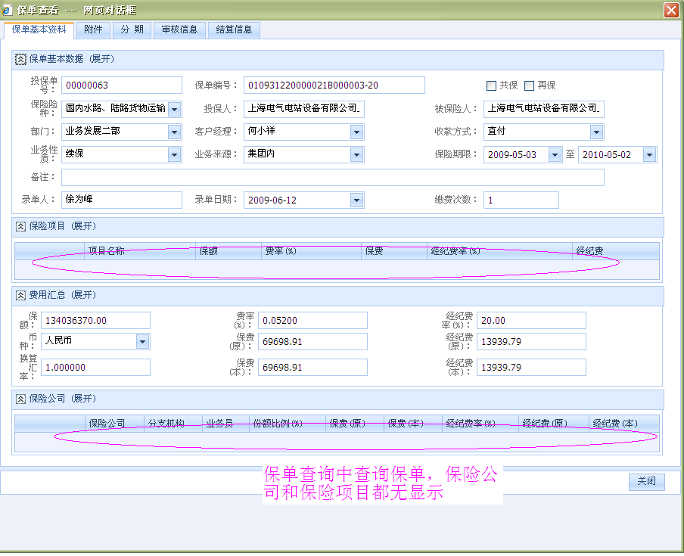“服务提醒”模块中的“收付提醒”“续保提醒”“佣金提醒”中查看到的保单，其中非车险的保单都存在上述情况。

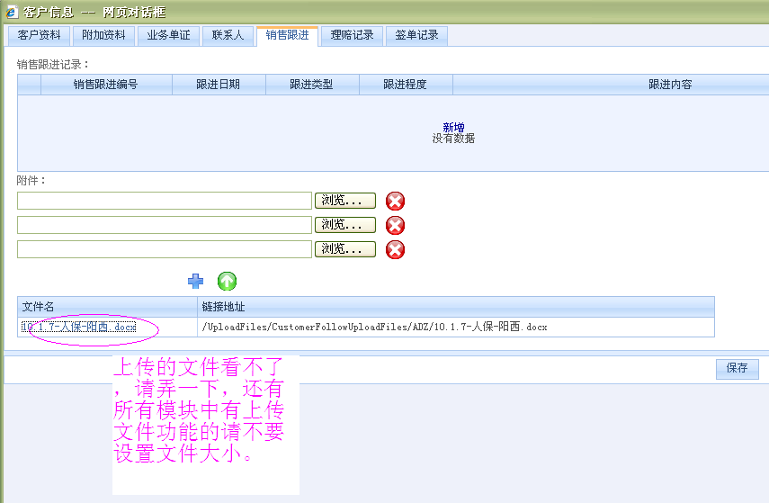

请一并检查一下其他有文件上传功能的模块

